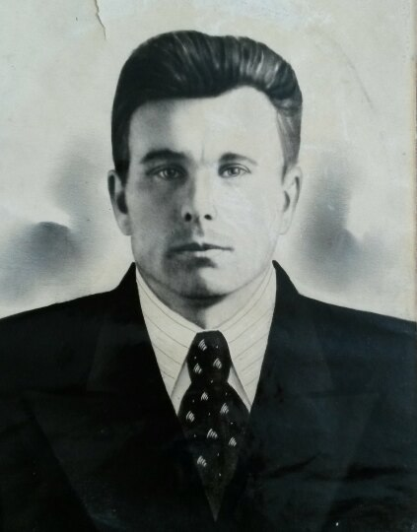Эссе на тему «ВОВ в истории моей семьи».
Кондратьев Егор Тарасович
Кажется, что нет в России такой семьи, которой бы не коснулась Великая Отечественная Война. Моя семья - не исключение. Но когда я спросил своих родителей, есть ли у нас сведения о предках, участвовавших в Великой Отечественной войне, то выяснилось, что информации этой, к сожалению, очень мало, потому что моих дедушек и бабушек (которые были их детьми) уже нет в живых. Но мне удалось собрать некоторую информацию о своем прадедушке.
Кондратьев Егор Тарасович родился в Татарстане в конце 19 века. Первоначально он служил по призыву. Начал службу в 1941 году в звании подполковник. Являлся кадровым военным. Оказался на фронте сразу после начала войны. Принимал активное участие в боевых действиях, получил многочисленные ранения. В последствие очередного ранения погиб в 1943 году в бою при взятии безымянной высоты в Калужской области, где и был похоронен в братской могиле.
Очень жаль, что я смог узнать информацию об участии моих предков в ВОВ только про одного своего прадеда. Тем не менее, я с полной уверенностью могу утверждать, что я очень горжусь подвигами моих прадедушек и прабабушек и считаю их вклад в Великую Победу безмерным.
Студента КНИТУ-КАИ группы 1101 Васильева Дмитрия.

